DOM = Document Object Model

Arvore DOM ex0005.html Aula 09  
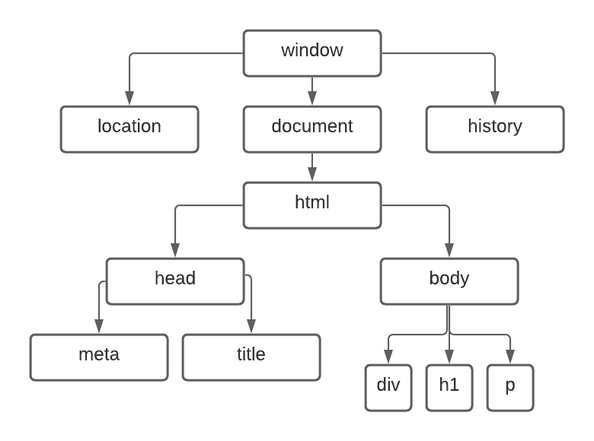

Dentro do Body tem o 2 P que dentro dessa tem o STRONG  
  
Métodos de acesso  
  
**Por MARCA**  
 *getElementsByTagName()***Por ID**  
 *getElementsById()*  
**Por NOME**  
 *getElementsByName()*  
**Por CLASSE**  
 *getElementsByClassName()*  
**Por Seletor**  
 *querySelector()  
 querySelectorAll()*

Toda Div é Representada por uma (#) e toda classe é por um (.)

Eventos DOM  
ex006.html Aula 10

Referencia: <https://developer.mozilla.org/pt-BR/docs/Web/Events>

**Exemplos:**  
mouseenter, mousemove, mousedown, mouseup, click, mouseout